Pracovný list (my country, comparative, superlative)
- Nájdi správne trojice prídavných mien:
Small bigger the tallest
Tall smaller the biggest
Big the smallest taller
- Prelož. Pospájaj anglické slovné spojenie so slovenským prekladom):
The longest river mladšia sestra
Small boy väčší darček
Nicer car najdlhšia rieka
Bigger present malý chlapec
Younger sister krajšie auto
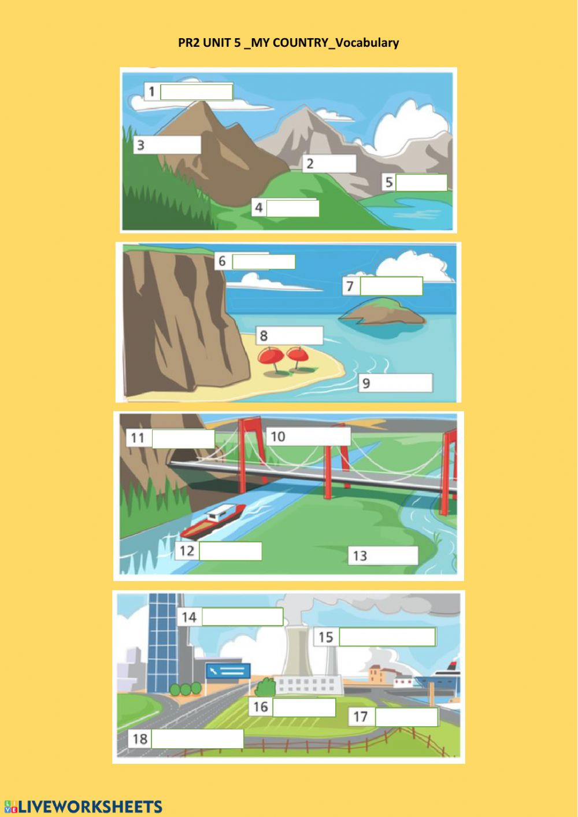
- Správne pomenuj časti krajiny:

